Помимо проблем со здоровьем, важен также аспект вредных социальных последствий употребления курительных смесей, который проявляется в утрате социализации, появлении асоциального поведения и завязывании сомнительных контактов, равнодушии к учебе или работе, семье, близким. Со временем разрушается личность, человек утрачивает связь с обществом, пополняя ряды наркоманов.

Насторожить могут следующие находки:
- фольгированные пакеты или пакеты из плотного целлофана со следами порошка и травяной пыли;
- явные признаки опьянения (или вообще непонятного поведения) без запаха алкоголя;
- странное, нетипичное употребление обычных слов («зажечь соль»);
- наличие дома «ложек» из фольги (они нужны для предварительного приготовления курительных смесей и их разжигания) или нагревательных ламп.
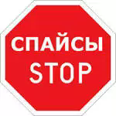

При передозировке, частом употреблении курительных смесей организм не справляется с массированным поступлением психоактивных веществ, развивается интоксикация, которая выражается в усилении признаков наркотического опьянения, в частности, типичны рвота, резкое повышение артериального давления, судороги, ярко выраженные галлюцинации, заторможенность, вплоть до комы. В этом состоянии высока вероятность смертельного исхода вследствие несчастного случая (под воздействием галлюцинаций), либо из-за тотальных нарушений в работе органов и систем.

Знать признаки, говорящие об употреблении человеком курительных смесей, важно для близких и друзей. В состоянии одурманивания человек способен на неконтролируемые, опасные для собственной жизни и жизни окружающих поступки.

ПОМНИТЕ:
курительные смеси спайс становятся первым шагом на пути перехода к более тяжелым наркотикам!

Составитель: отдел общественного здоровья Гродненского областного ЦГЭОЗ

Тираж 2500

Гродненский областной центр гигиены, эпидемиологии и общественного здоровья

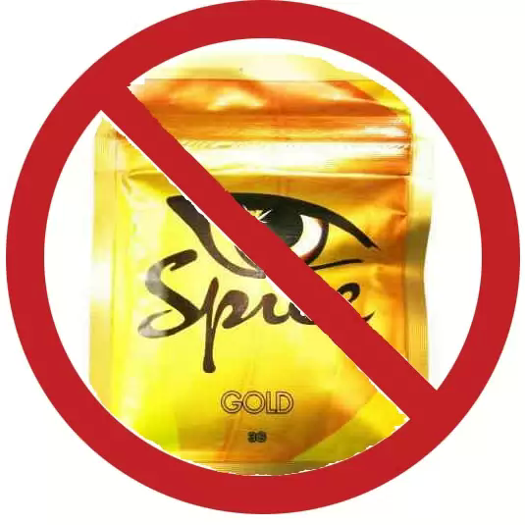

2014
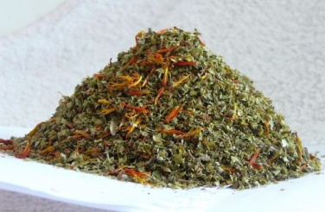
СПАЙС (от англ. «spice» — специя, пряность) – разновидность травяной курительной смеси, в состав которой входят синтетические вещества, энтеогены (растения, обладающие психотропным действием), обыкновенные травы и специальное вещество JWH-018 (или синтетический каннабис), который в 5-6 раз вреднее натурального.

Зависимость от курительных смесей
Предсказать, как быстро разовьется зависимость от курительных смесей и насколько разрушительной она будет — практически невозможно. Связано это с тем, что постоянные модификации и создание новых типов наркотиков приводят к тому, что трудно систематизировать, анализировать и описать те эффекты, которые отмечаются у людей, употребляющих смеси.
Учитывая психотропный эффект и способность вызывать зависимость, курительные смеси, их аналоги и производные — это наркотические вещества, со всеми вытекающими последствиями.

Последствия курения спайса
Курительные смеси оказывают комплексное воздействие на организм человека, касающееся не только нервной системы, но и влияющее на все органы и системы.
В первую очередь страдает психика - воздействие на нее оказывается такое же, как и при применении сильнодействующих наркотических веществ.
Воздействие на ЦНС проявляются в:
- повышенной двигательной активности или заторможенности;
- нарушении координации движений, треморе конечностей, головы, иногда всего тела;
- развитии депрессивных мыслей и состояний, появлении суицидальных наклонностей;
- тревоге и беспокойстве;
- чувстве панического страха;
- невнятной, спутанной, многословной речи;
- нарушении со стороны волевой и эмоциональной сферы: постоянном возбуждении или заторможенности, резкой смене настроения;
- утрате чувства реального времени;
- беспричинном смехе, кривлянии;
- галлюцинациях;
- сложностях с ориентацией в пространстве;
- развитии психической зависимости.
Влияние на сердечно-сосудистую систему:

- резкое повышение артериального давления;
- спазм сосудов;
- гиперемия глаз;
- боли в области сердца;
- головные боли;
- частый, неритмичный пульс.

Поражение органов дыхания:

- хроническое воспаление верхних дыхательных путей;
- рак гортани, носовой полости.

Могут появляться нарушения кожной чувствительности (онемение кончиков пальцев, носа, кожи спины).

Непоправимый урон наносится половой системе: у мужчин этот наркотик снижает потенцию, у женщин приводит к бесплодию.

